附件5：
面试人员须知

一、软件安装阶段
（一）请认真阅读《线上面试规则》（附件6）、《面试环境及设备要求》（附件7）等说明文件，严格按照要求操作，避免影响面试。
（二）为保障面试能够顺利进行，下载安装钉钉、百度网盘最新版客户端，建议关闭杀毒、电脑优化等所有可能会影响面试的软件。在面试结束前切勿重新安装杀毒软件、自动更新系统或重装系统。
（三）为保障面试能够顺利进行，请面试人员务必下载安装本次面试使用的软件参加模拟测试和正式面试。
二、面试前准备阶段
（一）在正式开始面试前，请面试人员将设备及网络调试到最佳状态。面试过程中由于设备硬件故障、断电断网等导致面试无法正常进行的，由面试人员自行承担责任。
（二）面试人员必须关闭电脑系统自动更新，由于电脑系统自动下载、自动更新导致故障而影响面试的，由面试人员自行承担责任。
（三）面试人员应按要求，调整好摄像头的拍摄角度和身体坐姿，并确保上半身能够在笔记本电脑的摄像范围中，拍摄角度应避免逆光。
（四）面试人员进入腾讯会议前，请将手机调至静音状态（请勿调至飞行模式），将手机微信、QQ等通讯软件退出登录，确保手机联网，手机设置呼叫转移或来电拒接。面试全程未经许可，不得接触和使用手机。凡发现未经许可接触和使用通讯工具的，一律取消面试资格。
（五）面试全程请确保为面试人员本人，如发现替考、作弊等违纪行为的，一律取消面试资格。
三、模拟测试阶段
（一）模拟测试是发现面试人员电脑设备、手机和网络环境是否存在问题并解决问题的关键环节。解决设备或网络环境问题需要充足时间，请面试人员认真参加模拟测试，确认所有面试相关设备正常。若面试人员因自身原因未参加模拟测试的，取消面试资格。
（二）模拟测试没有分数也不计入正式面试成绩。具体的试题信息等要求以正式面试的内容为准。
（三）模拟测试顺利完成后，建议不再将电脑设备作其他用途，以免影响正式面试;正式面试前，建议提前开机，再次检测好电脑设备。
四、正式面试阶段
（一）面试人员桌面只允许摆放一张空白A4纸和一支黑色中性笔，以备答题时使用。开始答题前，请在电脑端镜头前正反面展示A4纸。
（二）不得使用滤镜等可能导致本人容貌失真的设备，妆容不宜夸张，不得遮挡面部(不得戴口罩)。
（三）面试时请面试人员用普通话按照统一发布的试题答题，请按照规定时间进行面试。面试结束，请说“回答完毕”。
（四）请面试人员在开考前30分钟依次登录电脑端钉钉客户端、手机腾讯会议。
（五）面试开始前，面试人员需要先登录手机腾讯会议，将手机横向固定在能够拍摄到面试人员桌面、面试人员电脑屏幕内容、周围环境及面试人员行为的位置上）。
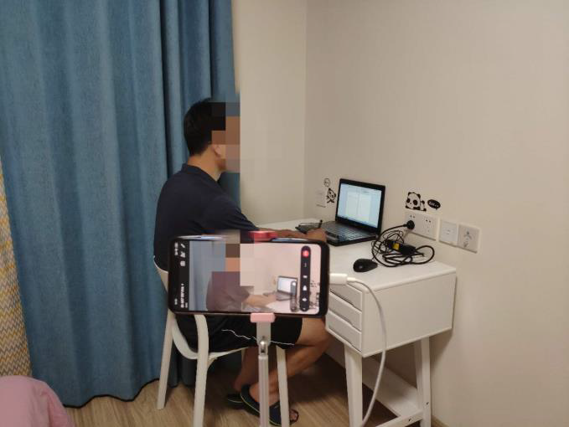
图一：手机摆放视角

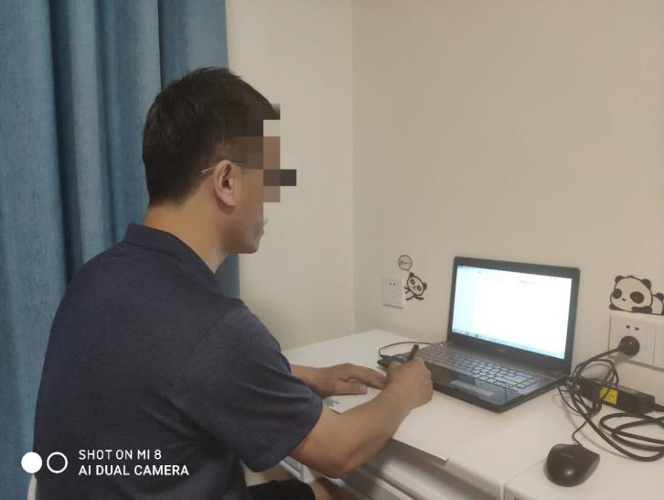
图二：监控视角
（七）笔记本电脑摄像头全程开启钉钉会议本地录制答题过程，答题视频改名后（岗位代码+报名序号+姓名）通过百度云盘上传。如出现视频拍摄角度不符合要求、无故中断视频录制等情况，都将影响成绩的有效性，由面试人员承担所有责任。
（八）面试过程中，实行实时监控，全程录像，请注意自己的仪容仪表和行为举止。在面试期间，面试人员务必始终在监控视频范围内，面试人员所处面试场所不得有其他人员在场。
（九）面试时间结束时，由监控工作人员发布“答题时间到，请停止答题，并将答题视频上传”的指令。在提交答题视频后，请面试人员耐心等待数据上传，直至完成后，请将百度网盘答题视频链接在规定时间内通过钉钉群私信给面试室工作人员。
（十）面试人员若没有按照要求正确进行登录、录制、答题、保存、上传、发送链接，后果由面试人员承担。
五、突发情况处置
（一）在正式面试前，请面试人员将设备及网络调试到最佳状态，避免面试过程中由于设备硬件故障、断电断网等导致面试无法正常进行。
（二）面试人员若因设备故障、网络异常或重新安装杀毒软件、电脑防护类软件，或若因网速慢、面试中途断网等状况导致无法正常进行面试，由面试人员自行承担责任。
（三）面试全程未经许可，不得接触和使用手机。凡发现未经许可接触和使用通讯工具的，一律取消面试资格。
（四）面试人员须确保所登记手机号码在面试开始前始终保持畅通，如因个人原因而影响面试顺利进行的，后果由面试人员承担。

